Orvosi képek managementje,
mit várunk a PACS rendszerektől?

Duliskovich Tibor dr.1, Battyány István dr.2, Pap Ákos2,
1. StorCOMM, Inc.
2. Pécsi Orvostudományi Egyetem, Radiológiai Klinika (igazgató: Battyány István dr.),
University of Pécs, Department of Radiology (director: István Battyány M.D. Ph.D.).

Levelező szerző: Duliskovich Tibor dr.
StorCOMM, Inc.
8649 Baypine Road, Jacksonville, Florida 32256
E-mail: tduliskovich@storcomm.com
Tel.: +1 (904) 731-1289 / ext.147
Fax: +1 (904) 730-8587
Honlap: www.duliskovich.com
Kulcsszavak: PACS, HIS, RIS, SR, DICOM 3, HL7, modalitások, képfelbontás, adattárolás, monitor, leletezés

Betűszavak
ASP Application Service Provider, rendszert üzemeltető vagy háttértárakat biztosító szolgáltató
CAD Computer Aided Diagnosis, számítógépek által segített diagnosztika
CD Compact Disk, azaz kompakt lemez, kapacitása 700 MB
CR Computed Radiography, azaz számítógépes radiográfia
CRT Cathode Ray Tube display, azaz képcsöves monitor
CT Computed Tomography, azaz számítógépes tomográfiai képalkotás, röntgen alapelvű
DAS Direct Attached Storage, közvetlenül a számítógéphez csatlakozó háttértár
DICOM Digital Image Communication in Medicine, egy digitális képtovábbítási szabvány az orvostudományban, mely a képi információt és a páciens demográfiai adatait egy file-ba csomagolja (ún. tag-ekbe) és lehetővé teszi az adatcserét a különböző gyártók termékei között
DR Digital Radiography, azaz számítógépes radiográfia
DVD Digital Versatile Disk, azaz digitális sokoldalú lemez, kapacitása 4.7-9 GB
FDA Food and Drug Administration, Amerikában ellenőrző szerepet betöltő állami intézmény
GUI Graphical User Interface, azaz grafikus felhasználói felület
HIPAA Health Insurance Portability & Accountability Act, Amerikában elfogadott törvény, mely a páciens személyes adatainak védelmét írja elő
HIS Hospital Information System, azaz kórházi információs rendszer
HL7 Health Level 7, egy egészségügyi 7-es szintűnek nevezett kommunikációs protokoll, mely lehetővé teszi szöveges információk cseréjét különböző egészségügyi rendszerek között
IHE Integration in Healthcare Enterprise, az RSNA által évente megrendezett konferencia, amelyen a modalitások, PACS, HIS, printerek és film szkennerek gyártók mérnökei tesztelik a készülékeik és szoftverjeik közötti kommunikációt
IIS Internet Information Service, a Windows azon része, mely az internetes adathozzáférést lehetővé teszi.
JPEG2000 Joint Picture Expert Group 2000, egy képfeldolgozó szakemberekből álló csoport által kidolgozott igen hatékony képtömörítési eljárás, mely wavelet algoritmus elven működik
LCD Liquid Crystal Display, azaz folyadék kristályos kijelző
MIP Maximum vagy Minimum Intensity Projektion, háromdimenziós rekonstrukciós eljárás, mely csupán a maximális vagy a minimális értékekkel rendelkező pixeleket ábrázolja.
MPR Multi-Planar Reconstruction, azaz idegensíkú térbeli rekonstrukció
MRI Magnetic Resonanse Imaging, mágneses magrezonanciás képalkotás
NAS Network Attached Storage, azaz hálózatra kötött háttértár, egy hálózati címmel rendelkező és file-szintű elérést biztosító háttértár
PACS Picture Archiving and Communication System, azaz képarchiváló és kommunikációs rendszer
POTE Pécsi Orvostudományi Egyetem
RAID Redundant Array of Independent Disks, azaz független merevlemezek tömbje, háttértár fajta, mely nagyfokú hibatűréssel rendelkezik
RIS Radiology Information System, azaz radiológus információs rendszer
SAN Storage Area Network, egy elkülönített, szerverektől és felhasználóktól független tároló kapacitás, mely elkülönített hálózaton üzemel és rendszer-szintű adat elérést biztosít
SR Speech Recognition, azaz beszéd felismerés és a hangfelvétel szöveggé átalakítása

Bevezetés
A megállíthatatlan műszaki és számítástechnikai fejlődésnek köszönhetően a modern kórházak képi diagnosztikája eredményesebbé, pontosabbá és olcsóbbá tehető. A kulcsszó azonban nem PACS, HIS vagy digitális radiológia, hanem az integrálás. A bonyolult munkafolyamatok modellezése a gyakorlatban igen jelentős szaktudást igényel. Gondos tervezés nélkül még a legkorszerűbb rendszer sem lesz képes megnövelni a produktivitást és a diagnosztika színvonalát. A szerzők megpróbálják megosztani első tapasztalataikat a StorCOMM PACS bevezetésével a POTE-n és gyakorlati útmutatást adni az orvosi képek és egyéb klinikai információk begyűjtésére, tárolására és terjesztésére alkalmas rendszer tervezési, kiválasztási és üzembe helyezési problémáira.
A mai világban, ahol mindent pénzben mérnek, az egészségügy menedzsmentjének is magáévá kell tennie azt a „kapitalista” szemléletet, miszerint a képi diagnosztika egy szolgáltatás, melynek végterméke a leletben megfogalmazott radiológus vélemény. Ennek értékétől és a rendelkezésre állásától függ a szolgáltatás „eladhatósága”. Ennek fényében nem beszélhetünk csupán PACS-röl (azaz kép tároló és továbbító rendszerről), amikor a képi diagnosztika jövőjéről beszélünk. Azonos súllyal esnek latba a belépő oldalon a HIS (azaz kórház információs rendszer) és a kilépő oldalon a információ-terjesztő és statisztikai rendszerek.
A képalkotó diagnosztika folyamata gazdasági szempontból nem a páciens és a vizsgálat előkészítésénél kezdődik és a lelet tollba- (mikrofonba) mondásával ér véget. Hagyományosan egy adott vizsgálat elvégzésének közvetlen költségét (személyzet bére, berendezések amortizációja, kontraszt anyag és egyéb fogyó anyag ára, stb.) vettük figyelembe, amikor meghatároztuk a megtérülés értékét. Ez jó megközelítéssel igaz a Radiológiai osztályra vonatkoztatva. De egy egészségügyi egység egészét figyelembe véve teljesen félrevezető lehet. Ugyanis makró eredmények kiértékeléséhez olyan mutatókat is figyelembe kellene vennünk, mint pl. a képi diagnosztikai kapacitás rendelkezésre állása, a páciensek várakozási idejének hatása a betegség prognózisára, a felvételeken túl az egyéb klinikai információk hozzáférhetősége, a diagnosztika pontossága, a leletnek a vizsgálatot kérő orvoshoz kerülésének ideje, a munkafolyamatok optimalizálása a statisztikai adatok birtokában, stb. Ezen mutatók egy része nem mérhető közvetlenül, de józan „paraszti eszünkre” hallgatva belátható, hogy a beteg ellátás költségeit csak az összes fenti probléma orvoslásával lehet csökkenteni. Önmaga a képi diagnosztika korszerűsítése, pl. digitális képalkotó berendezések vásárlásával vagy PACS bevezetésével, nem biztos hogy a költségek csökkentését és a beteg ellátás javítását fogja eredményezni.

A radiológia művészete
Tekintsük át röviden a munkafolyamatokat, melyek a képi diagnosztika részét képezik. Az alábbi táblázatban egy tipikus radiológiai vizsgálat munkamenetét bontottuk fel egyes lépcsőfokokra és megpróbáltuk ezeket megfeleltetni az egyes HIS-PACS-RIS-SR funkcióknak. Fontos megértenünk, hogy a különböző informatikai rendszerek integrálása nélkül nem lehetséges költség csökkenést elérni a képi diagnosztikában. Ezért tartjuk fontosnak az alábbi leegyszerűsített munkafolyamat ismertetését.

A radiológiai vizsgálat előtt
Tételezzük fel, hogy a klinikai vizsgálatok vagy egy korábbi radiológiai eredmény indokolttá tesznek egy radiológiai vizsgálatot. Mi történik ezt követően? Kisebb nagyobb eltérésekkel a következő:
Feladat | Egység | Leírás
A képalkotó módszert kiválasztása | HIS | A kórház informatikai rendszerben a klinikus ellenőrizheti, hogy az adott régióban milyen vizsgálati kapacitások állnak rendelkezésre és kiválasztja az időben hozzáférhető modalitásokból az adott klinikai kérdés megválaszolására legalkalmasabb képalkotó módszert.
A klinikus előjegyzést kér | HIS | A páciens időpontot kap a vizsgálatra. Az előjegyzés történhet gép, vizsgálat típus, nap vagy kvóta alapján. A HIS egy HL7-es üzenetet küld a RIS-nek.
Modalitás kapacitás előjegyzése | RIS | A radiológiai informatikai rendszer a HIS-töl kapott páciens adatok alapján létrehoz egy bejegyzést a PACS adatbázisában és hozzárendeli az adott vizsgálatot egy készülékhez (pl. a 3-as röntgen helyiséghez).
A páciens értesítést kap a vizsgálat időpontjáról, helyszínéről | HIS | A HIS automatikusan kinyomtat egy értesítőt a páciens részére. Amennyiben szükséges figyelmezteti a személyzetet, hogy az adott vizsgálat előtt labor elvégzése szükséges, a páciens ezeket a várakozási idő alatt elvégzi.
Előzmények előkészítése | RIS | A vizsgálatot megelőző napon a RIS lekérdezi a PACS adatbázist előzmények után kutatva. Amennyiben talál olyan előzményt, ami lassú adattárban található, úgy azt automatikusan átmozgatja a gyors hozzáférést biztosító adattárba (ez az ún. pre-fetch).
Azért tekintjük a képi diagnosztika első lépcsőfokának a klinikust, mert ő a szolgáltatás (röntgen felvétel, ultrahang, stb.) megrendelője. A klinikus tájékozottsága a radiológiai módszerek képalkotó lehetőségeiről és a helyileg időben hozzáférhető radiológiai arzenál szabja meg hogy mely módszert választja. Sok esetben egy költségesebb vizsgálat (pl. CT vagy MR) ki tudna váltani egy sor más vizsgálatot, de nem áll rendelkezésre, ezért a páciens több vizsgálaton esik át (gondoljunk itt a kényelmetlenségekre és a betegnapok számára), a betegség progrediál, az egészség biztosító többet fizet a szükségesnél a végeredmény pedig elmarad az optimálistól.
A papír adatlapok helyett egyes kórházak táblaszámítógépeket és elektronikus kérdőíveket használnak adatgyűjtésre. De van olyan HIS is, ami a beszkennelt papír formanyomtatványokból automatikusan felismeri és digitalizálja az adatokat. Bár ezen eszközök plusz kiadást jelentenek, de lehetővé teszik kisebb létszámú klerikus személyzet alkalmazását.
Itt még annyit érdemes kiemelni, hogy a legtöbb HIS is képes a radiológiai folyamatok levezetésére. Ezek mind a HIS-ben, mind a PACS-RIS-ben az adott vizsgálat pillanatnyi státuszának módosításával történik. Egy adott munkahelyen előnyösebb lehet, ha a HIS-t használjuk elsődleges rendszerként. De ezt csak abban az esetben tehetjük, ha mind a HIS, mind a PACS támogatja a bejövő és a kimenő HL7-es üzenet cserét (inbound és outbound HL7-es üzenetek). Különben nincs mód a két adatbázisban az adatok szinkronban való tartására manuális lépések nélkül. És minden kézi beavatkozás egy potenciális hibapont a rendszerben és egy folyamatos pénznyelő.

A nagy nap!
Ami nagy nap a páciens életében valószínűleg csak egy rutin munkanap a radiológiai osztály személyzete számára. Mégis minden vizsgálat, minden nap egy kicsit más.
Feladat | Egység | Leírás
A páciens megérkezik a vizsgálatra | HIS | Feljegyzi a páciens bejövetelének időpontját és értesíti az asszisztenciát, hogy a páciens előkészíthető a vizsgálatra. A beteg kitölti a szükséges kérdőíveket és hozzájárul a vizsgálathoz aláírva a szükséges nyilatkozatokat. Az asszisztens ellenőrzi a páciens adatokat és amennyiben szükséges korrigálja azokat.
Páciens adat szinkronizálás | RIS | A HIS elküldi a javított páciens adatot HL7-es üzenet formájában a RIS-nek, mely automatikusan kijavítja a megfelelő adatbázis bejegyzést.
A páciens megkapja a szükséges előkészítést | HIS | Az asszisztens bejegyzi a HIS-be, hogy a páciens kész a vizsgálatra és értesíti a röntgen asszisztenst. Továbbá küld egy üzenetet a RIS-nek, hogy a páciens készen áll a vizsgálatra.
A röntgen asszisztens lehívja a páciens adatait a modalitásra | RIS | A modalitás egy DICOM lekérdezést intéz a RIS felé, amiben lekéri az összes pácienst aki az adott napon elő lett jegyezve és már elő készítve a vizsgálatra. A röntgen asszisztens kiválasztja a készülék kezelő pultján a soron következő páciens nevét, egyezteti a pácienssel az adatokat.
Esetleges adatkorrekció szükséges | RIS | A röntgen asszisztens kijavítja a hibásan begépelt adatot a modalitás kezelő pultján vagy egyszerűen begépeli a páciens összes adatát egy sürgősségi vizsgálat esetében, amikor nem volt mód az előző lépések elvégzésére.
Előzmények szkennelése | PACS | A röntgen asszisztens beszkenneli a páciens előző filmjeit, röntgen tasakját, esetleg csatolja a külsérelmi nyomokról készült digitális fényképet és begépeli vagy rámondja saját megjegyzéseit a vizsgálattal kapcsolatosan.
Elkészülnek a felvételek | PACS | A modalitás elküldi a felvételeket a képarchívumba DICOM protokollt használva. Esetenként több célpontnak is elküldi a felvételeket. Figyelem, nem minden modalitás DICOM kompatibilis. A PACS tudjon fogadni non-DICOM képeket is!
Adategyeztetés a felvételek beérkezésekor | RIS | A beérkező DICOM felvételek egyedileg azonosíthatók és tartalmazzák a legfontosabb páciens adatokat. Megérkezésükkor a RIS automatikusan egyezteti az adatokat. Amennyiben a páciens azonosító kód megegyezik valamely adatbázisban szereplő páciensével, akkor a beprogramozott szabályoknak megfelelően vagy automatikusan kijavítja a páciens adatokat vagy megjelöli az adat vizsgálatot, hogy az adminisztrátor manuálisan kijavíthassa azokat. Amennyiben ilyen azonosító kód még nem szerepel az adatbázisban – a RIS létrehoz egy új páciens bejegyzést.
Páciens adat javítás a HIS-ben | RIS | A RIS egy HL7-es üzenetet küld a HIS-nek, amely kijavítja a hibás adatot vagy utólag bejegyzi a sürgősséggel ellátott páciens adatait.
A felvételek az archívumba kerülnek | PACS | A felvételek a gyors hozzáférésű háttértárra kerülnek (DAS, RAID, NAS vagy SAN). Fontos hogy a felvételeket a PACS módosítás nélkül tárolja, mivel a DICOM egy nyitott szabvány és megengedi hogy a gyártók egyes adatokat nem dokumentált módon tároljanak. A PACS ne tegyen különbséget olyan adat között amit tud és amit nem tud értelmezni, archiváljon mindent eredeti formájában.
Vizsgálatok tetszés szerinti tömörítése | PACS | A képarchívum legyen képes vizsgálati típus függvényében automatikus tömörítés alkalmazására (mind veszteség mentes, mind veszteséges, alapkövetelmény a JPEG2000 tömörítés támogatása). Ezzel a technikával nem csak tárhelyet spórolhatunk, de a hálózati forgalmat és jelentősen csökkenthetjük. Pl. tömörítse a röntgen felvételeket egy tizedére és az ultrahangokat egy ötödére.
A vizsgálat kiegészítése | PACS | A röntgen asszisztens utólag rekonstruált néhány idegensíkú metszetet vagy egy késői felvételt készített másnap.
Az új felvételek hozzárendelése meglévő vizsgálathoz | PACS | Mivel minden egyes felvétel a páciens adatain kívül magában hordozza a vizsgálat azonosítására szolgáló adatokat is, ezért amikor új felvételek kerülnek az archívumba a PACS automatikusan a megfelelő vizsgálathoz illeszti őket.
A vizsgálat lezárult | PACS | A PACS értesíti a RIS-t arról, hogy az összes felvétel az adattárban megtalálható.
A betegforgalom monitorozása | HIS | A RIS egy HL7-es üzenetet küld a HIS-nek, jelezve hogy a vizsgálat elkészült. A HIS feljegyzi az időpontot és a későbbiekben el tudja készíteni az osztályra jellemző betegforgalmi adatokat (várakozási időket, egyes munkahelyek vagy személyek teljesítményét, stb.)
A fenti táblázatban szerepel a mágikus DICOM szócska. Bár nem lehet célunk a szabvány ismertetése, annyit mindenképpen elmondunk róla, hogy a DICOM-kompatibilis kifejezés nem jelent semmit. A DICOM célja az, hogy biztosítsuk az "átjárhatóságot" a különböző gyártók készülékei és programja között. Igen ám, de a szabványnak különböző részegységei vannak. Ha egy készülék tud DICOM-ul nyomtatni, az már DICOM kompatibilis, viszont ez nem jelenti azt hogy adatot fog tudni cserélni a DICOM-kompatibilis háttértárral, hiszen ez utóbbi nem tud nyomtatni. Az egyetlen módja annak eldöntésére, hogy két készülék kompatibilis-e egymással, a DICOM nyilatkozatok összevetése. Ezt bízzuk szakemberre és mindenképp ellenőrizzük mielőtt megrendeljük a készülékeket és a programokat.
A Chicago-ban évente megrendezett IHE a színhelye annak az erőfeszítésnek, amit a gyártók tesznek a kompatibilitás tesztelése érdekében. Az IHE minden évben publikálja a sikeres résztvevők eredményeit. Ellenőrizzük, hogy akitől vásárolni szeretnék szerepel-e a táblázatban és milyen eredménnyel. A StorCOMM még az IHE megalakulása előtti első tesztsorozaton is részt vett és azóta is minden évben ott van és az egyik legsikeresebb résztvevő. Az IHE csupán a DICOM szabványnak megfelelőséget szorgalmazza. A DICOM azonban messze van a tökéléstől, rengeteg olyan területet nem fed le, amire a radiológia gyakorlatában szükség van. Ezért a legtöbb gyártó a termékein belül nem használ DICOM-ot és csupán "kifelé" DICOM-kompatibilis. Ez nem hátrány, hanem előny, mert a speciális protokollok általában hatékonyabbak és sokoldalúbbak a DICOM-nál.
A másik irányt azok a cégek képviselik, akik nem gyártanak teljes körű rendszert, hanem csak egyes komponenseket, pl. csak DICOM tárat, képmegjelenítőt vagy film szkenner software-t készítenek. Ezen komponensek szükségszerűen csak DICOM-ul tudnak, annak minden korlátjával. A felhasználóra hárul a kockázat, hogy működőképes rendszert állítson össze a modulokból, ami persze lehetséges, de kockázatos.
Szóljunk két szót a szükséges és elégséges képminőségről (ALARA elv). Ezt a témát a Magyar Radiológusok Társasága 2001-es április 20-i debreceni "Hol tart 2001-ben a Digitális Radiológia?" konferencián részletesen megtárgyaltuk. Itt csupán a képminőség egyik favorizált aspektusáról beszélünk, a felbontásról. Ne feledjük, hogy a képi diagnosztika célja egy adott klinikai kérdés megválaszolása. A beavatkozásnak elégséges adattal kell szolgálnia a diagnózishoz, nem többel, nem kevesebbel. A felbontás kérdése azért érdekes e cikk keretein belül, mert a képek méretének növekedésével csökken a számítógépes rendszerek hatékonysága (betelik a memória, lelassul a hálózat, megnő a háttértár igény, stb.).
1. ábra: A felbontás definíciója.  Egy vonalpár (angolul line-pair) egy fekete és egy fehér vonalat jelent. Azaz 10 vp/cm = 10 fekete + 10 fehér vonal centiméterenként, tehát 1 vonal vastagsága = 50 µm. Egysége a vonalpár/mm, azaz vp/mm (angolul lp/mm). Mivel az irodalomban szinte mindenütt az angol lp/mm-t használják magam is ezt alkalmazom. | 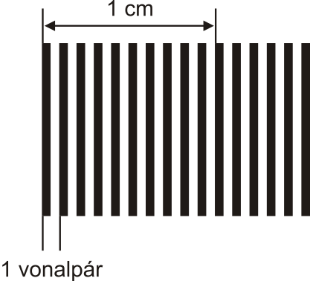

Tehát hol van a határ a szükséges és elégséges között? A röntgen felvételek felbontás követelményei teljes mértékben vizsgálat függőek, azonban egyes vizsgálatok szerint az orvosilag fontos képtartalom 0 lp/mm (lp = line pair vagy magyarul vonalpár) és 2 lp/mm közötti frekvencián található, az apróbb részletek is hozzájárulhatnak a képminőség növeléséhez, de szerepük csekély. Tehát ha 2 lp/mm-en az MTF nagyobb 20%-nál ez már elegendő a vizsgálatok nagy átlagához. És ne feledjük, hogy a direkt röntgen nagyítás majdnem mindig alkalmazható azokban az esetekben, amikor ez mégsem elegendő.
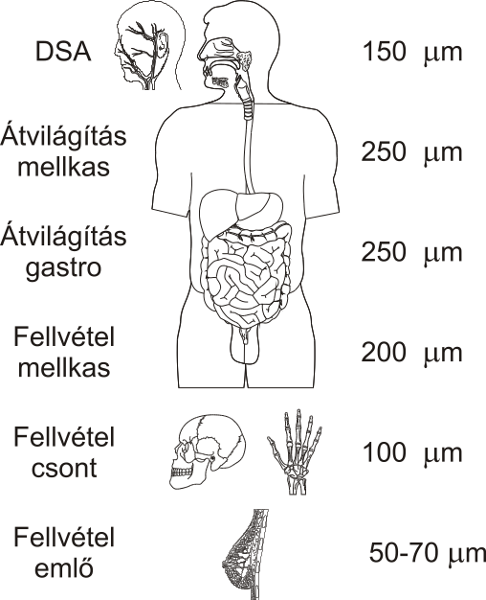 | 2. ábra: Az irodalmi adatok alapján a klinikailag kívánatos felbontást tüntettük fel baloldalt vizsgálati típusokra bontva. Ezen értékeket pillanatnyilag el lehet fogadni kiinduló pontnak, azonban ezek folyamatosan változhatnak és változnak is.  A valós idejű (real-time) leképezésnél, kivéve a DSA-t, nincs szükség túl finom felbontásra, nagyobb jelentősége van a megfelelő képváltási frekvenciának  Ott viszont, ahol finom struktúrák (csontgerendák, mikrokalcifikációk) detektálására van szükség, a felbontásnak a lehető legjobbnak kell lennie.  Mammográfia tekintetében nagyon szórnak a különböző javaslatokban szereplő határértékek (25-100 µm között), de nagy többségben a kívánatos felbontást 50-100 µm közé teszik, inkább az 50-hez közelebb.
A fenti okfejtés nem csak a képrögzítésre, de a kép megjelenítésre is igaz (lásd tovább). Általánosságban elfogadhatjuk, hogy a 2-3 millió képponttal rendelkező röntgen felvételek jelentik a szakmailag elfogadható kompromisszumot a költségek és a felvételek diagnosztikus értéke terén. Ennél részletgazdagabb képek előállítása csak speciális esetekben indokolt. További előny, hogy a 2-3 millió pixeles felvételek optimális nagyítás mellett jeleníthetők meg a 2-3 millió pixeles monitorokon.
A tárolásos foszfor képlemez rendszerek az alacsonyabb indulási költségek miatt, várhatóan a jövőben is a digitális radiográfia egyik meghatározó irányzata maradnak, egy olyan hibrid környezetben, ahol az egyéb digitális detektorok is egyre nagyobb szerepet fognak játszani, sőt, nem kizárható, hogy a hagyományos filmes radiológia sem szorul ki teljesen még jó néhány évtizedig.
A tárolásos képlemezek méretben és felvétel technikában semmiben sem térnek el a hagyományos röntgen kazettáktól, tehát a meglévő röntgen berendezésekkel használhatók. A gyártónak előnyös, hogy a zökkenőmentes munkavégzéshez minden méretű képlemezből többet kell vásárolni, közel a teljes kazetta parkot le kell cserélni képlemezekre. Annak ellenére, hogy a képlemezek 5.000-20.000-szer (gyártó-specifikus) exponálhatók-kiolvashatók mielőtt végleg elhasználódnak, előbb-útóbb mégis cserére szorulnak, sőt jönnek az újabb generációk és akkor a folyamat kezdődik előröl. Terjed az ún. "pay-per-cycle" elszámolási mód is, amikor a rendszer telepítésekor nem kell kifizetni annak az árát, hanem minden egyes képlemez kiolvasásért a gyártó felszámol egy egységnyi összeget, mely már magában hordozza a garanciális szervizelés költségét és a kamatokat is (ez egy kölcsönbeadási szerződéshez hasonlítható).
Az egyes gyártók képlemezei és ezek olvasói közötti különbségek a következőkképpen foglalhatók össze röviden:
- a képlemez hordozórétege flexibilis vagy merev lemez,
- mennyi a garantált olvasási ciklusok száma (élettartam),
- hogyan rögzítik, hol rögzítik és mivel, hol tárolják a páciens információkat (a lemez memória chip-jében vagy vonalkódon) és ezt hogyan olvassák ki,
- van-e az olvasó egységen kazetta puffer,
- mennyi idő múlva készül el a végleges kép,
- mennyi ideig tartózkodik a kazetta az olvasóban (ciklus-idő), tehát mennyi az olvasó áteresztőképessége,
- a kazetták és képlemezek méretbeli, felbontásbeli és szenzitivitásbeli választéka,
- az olvasó egység helyigénye,
- kazetta-képlemez ára, szerviz költségek, szervizellátottság, stb.
Tehát alapvető különbségek nincsenek, de az üzemeltetés szempontjából jelentős eltérések vannak az egyes gyártók termékei között.

Leletezés
Elérkeztünk a leletezésig. Ismét ki szeretnénk emelni, hogy amit a köztudatban PACS-nek hiszünk, az tulajdonképpen a PACS egy részegysége, a leletező munkaállomás és annak a képmegjelenítő szoftvere. Bár ezek természetesen a rendszer legfontosabb részei a radiológus szemszögéből, nagy hibát követhet el az a gazdasági szakember, aki egy rendszer kiválasztásánál csak a radiológus véleményét kéri ki. A különböző gyártók diagnosztikus képmegjelenítő programjai 95%-ban azonos funkcionalitással rendelkeznek. Jelenleg a világpiacon kb. 200-220 képmegjelenítő szoftvert gyártó cég található. Ezek nagy része rudimentáris képességekkel rendelkezik a képmegjelenítésen túl. A lényeg megint csak a skálázhatóság és az integrációs képességek. De erről még fogunk beszélni a továbbiakban. Most lássuk a leletezés során a háttérben lejátszódó folyamatokat.
Feladat | Egység | Leírás
Felvételek rendelkezésre állása | PACS | Amennyiben radiológus nincs a helyszínen a PACS a betáplált szabályoknak megfelelően automatikusan továbbítja a felvételeket egy megadott számítógépre (pl. a radiológus otthoni gépére). Fontos, hogy a PACS különbséget tudjon tenni lassú és gyors vonalon elhelyezkedő célpontok közt és automatikusan tömöríteni tudja a felvételeket dial-up modemek esetében.
Radiológus értesítése | RIS | Amint a vizsgálat elkészült és/vagy az összes felvétel megérkezet a távoli gépre, a RIS automatikusan küld egy üzenetet az ügyeletes radiológusnak. A RIS-nek rendelkeznie kell web portállal, mely lehetőséget ad a radiológusnak a csatlakozásra a szerverre bármely internet hozzáféréssel rendelkező számítógépről. A RIS irányítja a tűzfal és a vírus ellenőrző szoftvereket is.
A radiológus bejelentkezik a szerverre | RIS | A szerver ellenőrzi a felhasználó nevet és jelszót és ezek alapján engedélyez bizonyos funkciókat és korlátoz jogokat a PAC rendszeren belül. A korszerű rendszerek, mint amilyen a StorCOMM MedVIEW is, támogatják a biometrikus felhasználó azonosítást (pl. ujjlenyomat vagy aláírás).
A radiológus megnyitja a vizsgálatot | PACS | Gyors helyi hálózatok esetében a képek a megnyitás pillanatában kerülnek a leletező munkaállomásra. Lassú hálózat esetében (internet) a felvételek már a megnyitás pillanatában is a leletező munkaállomáson helyezkednek el és innen éri el őket a szoftver. A felhasználó szempontjából a két művelet közt nincs különbség, ugyanis a leletező munkaállomás szinkronizálja a megnyitás pillanatában a helyi másolatot a szerveren lévő eredetivel.
Az előzmények dinamikus lekérdezése | RIS | A leletező munkaállomás képes kell legyen a szerveren kívül más célpontokon (más szervereken, modalitásokon vagy leletező munka-állomásokon) az előzmények felkutatására a páciens azonosító vagy a demográfiai adatok alapján. Ez utóbbi akkor nagyon fontos ha a különböző kórházakban eltér a nomenklatúra.
Az előző leletek megjelenítése | PACS | A leletező munkaállomás automatikusan lekéri az összes előző vizsgálathoz tartozó legmagasabb szintű és legfrissebb leletet. Fontos hogy a szoftver képes legyen a lelet megnyitására a teljes vizsgálat megnyitása nélkül, különben a leletezés igencsak lelassul.
Felhasználói beállítások | PACS | A képmegjelenítő állomás kezelő felülete egyedileg átszabható kell legyen. A felhasználó szerepétől az intézetben függjön az, hogy milyen jogokkal rendelkezik és milyen funkciókat használhat a programon belül. A GUI (betűk és gombok nagysága, oszlopok szélessége, ablakok mérete és helyzete, eszköztárak összetétele) függjön a monitorok nagyságától, irányától, felbontásától és FF vagy színes voltától. Minden egyes vizsgálati típus rendelkezzék saját átszabható kijelzési módokkal, különben a radiológusra vagy asszisztensére rengeteg időigényes kézi rendezés vár. A felhasználói preferenciákat legyen képes elmenteni a központi számítógépen, hogy azok mindig rendelkezésre álljanak függetlenül attól éppen mely számítógépet használja az adott felhasználó.
Képmegjelenítés | PACS | A feladathoz megfelelő számú és elegendő felbontású monitornak kalibráltnak kell lenni. A leletezés körülményeit is meg kell teremteni. A számítógépnek elég gyorsnak kell lennie esetenként több ezer felvétel egyidejű megnyitásához és elegendő memóriával és tárhellyel kell rendelkeznie. A leletező szoftver le tudja kezelni a tömörítve érkező felvételeket és dinamikusan kicsomagolja azokat. Automatikusan alkalmaznia kell a vizsgálathoz legjobban illő ablakozást és nagyítást.
Képmanipulálás | PACS | A leletező szoftver-nek rendelkeznie kell az összes alapvető képmanipulálási funkcióval. Az ablakozás, nagyítás, DICOM gray scale presentation states, kulcs fontosságú képek megjelölése, undo és redo igen fontosak a mindennapi munka során. Előnyös ha a monitor pixel denzitás kalibrálható, mert akkor az anatómia valós méretben jeleníthető meg a monitoron és pl. ortopéd sablonok közvetlenül a monitorhoz mérhetők, közti film nyomtatása nélkül.
Automatikus kijelentkezés | PACS | Ha a radiológus el kell hagyja munkahelyét a PACS képes kell legyen automatikusan kijelenteni a felhasználót a rendszerből a páciens adatok védelme érdekében.
Előzmények értékelése | PACS | A találtak alapján a radiológus kiválasztja mely korábbi vizsgálatot szeretné összevetni a jelenlegivel. A PACS lekéri az adott előzményt, a radiológus egymás mellé helyezi a felvételeket, esetleg szinkronban végig lapoz a felvételeken. A PACS-nek tudnia kell megszakítania egy letöltést és újraindítani bármely felvételnél. Nagyon fontos, hogy lassú vonalak esetében a PACS el tudja küldeni tömörített formában a felvételeket, de még fontosabb, hogy leletezés közben egy gombnyomásra bármely felvétel eredeti felbontásban lekérhető legyen!
Röntgen technikus megjegyzései | PACS | A radiológus megtekinti a beszkennelt iratokat, meghallgatja a röntgen asszisztens megjegyzéseit. Igen fontos, hogy a hozzáférést ezekhez az információkhoz korlátozni lehessen bizonyos felhasználó csoportokra (pl. a gyermek bántalmazási fényképeket ne láthassák a pediátereken és radiológusokon kívül mások vagy az asszisztens megjegyzéseit csak a radiológus tekinthesse meg. stb.).
Leletezés a képmegjelenítő szoftveren belül | PACS | Amennyiben a PACS rendelkezik leletező funkciókkal az orvos a teljes leletezési folyamatot a PACS-en belül lebonyolíthatja. Fontos, hogy a lelet verifikálása és konzultációja megoldott legyen. A korszerű leletező szoftverek rendelkeznek sablonokkal és negatív lelet mintákkal, továbbá megengedik ilyenek létrehozását is. A StorCOMM MedVIEW ilyen. Célszerű, hogy a radiológus hangos megjegyzésekkel is el tudja látni a felvételeket.
Leletezés beszéd felismeréssel kombinálva | PACS,  SR | A korszerű leletező munkaállomások támogatják beszédfelismerő szoftverek használatát. Ez lehet beszédfelismerés a leletezőn belül vagy kívül, fontos azonban, hogy a speciális mikrofonokat és lábpedálokat is támogassa a PACS rendszer. Természetesen olyan beszédfelismerő szoftvert kell keresnünk, mely a magyar nyelvet ismeri és amely rendelkezik speciális radiológiai szókincscsel.
Lelet továbbítás a HIS-nek | PACS,  RIS | A leletező vagy beszédfelismerő szoftverek elküldik a lelet szövegét a HIS-nek HL7-es üzenet formájában.
Leletezés a HIS-ben | HIS | Amennyiben a leletezés a kórház információs rendszeren keresztül történik, ami elég gyakori eset, akkor a HIS az elkészült és verifikált leletet HL7-es üzenet formájában elküldi a RIS-nek, mely a megfelelő vizsgálathoz rögzíti és egyben megjelöli a vizsgálatot mint lezártat befejezet vizsgálatot.
Az új képek elmentése | PACS | Ha a leletezés során a radiológus új felvételeket hozott létre (pl. Összeillesztve két röntgen felvételt vagy MPR, MIP-et készítve) vagy létrehozott új GSPS-eket, azok automatikusan visszakerüljenek a szerverre mindennemű manuális művelet mellőzésével. Minden egyes manuális lépés egy hiba lehetőség a rendszerben.
Tele-radiológia támogatása | PACS | Amennyiben a radiológus nem tartozik az intézetben a PACS rendelkezzék internetes felülettel, melyen keresztül mindennemű program installálása nélkül, szabványos internet böngészőt használva, a radiológus áttekintheti a felvételeket. De rendelkezzék annak a lehetőségével is, hogy az intézeten belül használt képmegjelenítőt fel tudja installálni a távoli gépre, ezzel azonos munka környezetet (GUI, funkciókat, jogokat) biztosítva mint az intézményen belül.
Oktatási tevékenység támogatása | PACS | Az érdekes klinikai eseteket tudományos vagy oktatásban felhasználni szándékozó radiológus képes kell legyen elmenteni az adott vizsgálatot a saját „mappájába”. A PACS képes legyen kitörölni a páciens személyes adatait az összes képből (beleértve a DICOM tag-eket és a pixel tartalmat) és leletből, hogy a diákokhoz került másolatokból ne lehessen visszakövetkeztetni a páciensre.
A legtöbb gyártó oly módon dobja piacra a képmegjelenítő szoftverét, hogy a legnagyobb tudású ún. diagnosztikus változaton kívül, lebutított klinikus vagy referens változatot is forgalomba hoz. Leggyakrabban azonos szoftverről van szó, amiben egyes funkciók ki vannak kapcsolva. Figyeljünk oda arra, milyen módon ellenőrzi a gyártó a funkciókat. Amennyiben a ki-, bekapcsolás hardware kulcsok segítségével történik, úgy az adott számítógép vagy diagnosztikus vagy lebutított. Ekkor annyi diagnosztikus állomást kell vennünk, ahány helyről történhet leletezés (ami lehet több mint ahány radiológusunk van). Ha a szoftver képes a szerverről igényelni funkciókat konkurens licenszek formájában, akkor az adott felhasználó szerepétől függ mely funkciók elérhetők az adott gépen. Tehát ebben az esetben annyi diagnosztikus licenszre van szükségünk, ahány radiológus fog egyidőben leletezni (ami lehet lényegesen kevesebb a radiológusok számánál). Egyes cégek kórház-licenszet is kínálnak, amikor egy adott kórház minden felmerülő szoftver igényét egy adott időn belül díjtalanul kielégítenek.

További teendők
A lelet önmagában nem jó semmire, ha nem jut el időben (értsd mihamarabb) a páciens további sorsáról döntő orvoshoz.
Feladat | Egység | Leírás
Vizsgálati eredmények a páciensnek | PACS | A páciensek jogos elvárása, hogy saját felvételeikről másolattal rendelkezzenek. Hagyományosan ezt egy másolat nyomtatásával vagy aláírás ellenében az eredeti felvétel kiadásával értük el. Minden PACS képes DICOM interchange CD-ROM-ot készíteni, mely előállítási költsége töredéke a lézer film költségének.
Vizsgálati eredmények eljuttatása a klinikushoz | RIS,  HIS | Ideális esetben a klinikus a RIS-en keresztül fér hozzá a képalkotó eljárás eredményeihez. Amennyiben ez valami oknál fogva megoldhatatlan a PACS, RIS vagy HIS képes kell legyen e-mail-ben vagy faxon továbbítani a leletet a klinikushoz. Fontos hogy interneten át valós időben hozzáférhető legyen az archívum, tehát ne keljen másolatot készíteni a vizsgálatokról.
A felvételek hosszú távú tárolása | PACS | A felvételek visszakeresésének gyakorisága gyorsan csökken a páciens elbocsátását követően, statisztikák bizonyítják, hogy egy év elteltével a vizsgálatok kb. 5%-ra tartanak igényt a radiológusok és klinikusok. Ezért indokolt a régebbi felvételek átmozgatása olcsóbb és lassúbb tároló típusokra (pl. DVD-kre vagy mágnes szalagokra). Ezt a folyamatot a PACS-nek automatikusan kell tudnia bonyolítani.
Felvételek utólagos tömörítése | PACS | Az előző ponttal megegyező indokok alapján indokolt a régebbi felvételek veszteséges (10:1 vagy 20:1) tömörített formában tárolása. Ezek primer diagnózisra ugyan már nem lesznek alkalmasak, de összehasonlításra még mindig jól használhatók. A PACS-nek tudnia kell automatikusan beolvasni a régebbi felvételeket, letömöríteni és felülírni a tömörítetlen file-okat koruk alapján.
Páciens ágy melletti lelet megtekintés | RIS | A klinikusok igénylik a vizsgálati eredményekhez való hozzáférést betegágy mellet, ez vezeték mentes tenyér gépekről vagy érintés érzékeny képernyős tábla-PC-kröl megoldható. Előnyös ha a RIS rendelkezik alacsony felbontású web portál oldallal is, így kis tenyér-gépekről, PDA-ról is el lehet érni a leletek szövegét, sőt esetleg a felvételeket megmutatni a páciensnek.
Páciens adat egyeztetés | RIS | Ha a vizsgálat időpontjában a páciens demográfiai adatok nem állnak rendelkezésre (pl. eszmélet vesztett páciens iratok nélkül), akkor a RIS utólag tudja hozzárendelni az adott vizsgálatot egy létező páciens vizsgálatához vagy tudja utólag szinkronizálni a különböző rendszerekben található adatokat.

A "piszkos anyagiak"
Essék két szó az elszámolásról is.
Feladat | Egység | Leírás
Nyomon követés | RIS | Ha utólag szükségessé válik az adott vizsgálattal történtek elemzésére (pl. mikor érkezett a páciens a kórházba, mikor készültek a felvételek, mikor született meg a lelet, ki törölte ki a vizsgálatot, ki nyomtatta ki a felvételeket, stb.) a RIS ki tudja válogatni a napló log file-okból az adott vizsgálatra vonatkozó össze bejegyzést és egy áttekinthető listát készítsen a történtekről. Ennek persze előfeltétele, hogy a rendszer minden egyes műveletet képes legyen naplózni.
Finanszírozás | HIS | A vizsgálat tartalmának megfelelő számla elkészül és a finanszírozó egységnek automatikusan el lesz küldve. A kifizetés tényét is nyomon követi a rendszer.
Anyagi fedezet nélkül a képi diagnosztika színvonala nem biztosítható. A statisztikák azonban nem csak a finanszírozást szolgálhatják, jól jönnek pl. a munkafolyamatok finomításánál is. Segítségükkel átszervezhető a radiológia, hogy a munkaerő leterheltsége egyenletes, a gépi eszközök kihasználtsága maximális, a költségek pedig minimálisak legyenek. A digitális előjegyzés, képalkotás, képtárolás, leletezés és elszámolás megoldást jelenthet a fenti problémákra, amennyiben megfelelően van bevezetve és a hangsúly a gondos igény felmérésen, elemzésen, megfelelő rendszer kiválasztásán és szakszerű üzembe helyezésén van.

Valóban PACS-et akarunk?
A fenti felsorolásból jól látható, hogy a RIS a PACS és a HIS közti mediátor szerepét tölti be. Azonban egyre több cég kínál RIS funkciókat PACS termékeikben, összemosva ezzel a RIS-PACS határt. A másik oldalon több gyártó felismerve a HIS-RIS integráció buktatóit integrált csomagokat kezd forgalmazni. Bár a StorCOMM is ezt a vonalat követi, a hazai installációknál ez nem segít, ugyanis a finanszírozás modellje különbözik az amerikaitól. Magyarországon magyar HIS-t termékkel kell tudni integrálni, ami a POTE esetében a házilag fejlesztet IntaMed nevű előjegyzési és statisztikai modult jelentette. A StorCOMM szakemberei segítségével, a POTE informatikusai két nap alatt képesek voltak a két rendszer összehangolására!
A képi diagnosztika színvonala sokféleképen növelhető, a HIS-RIS-PACS nem minden esetben jelenti a leghatékonyabb megoldást (gondoljunk pl. egy egyszemélyes munkahelyre, ahol egy komplex rendszer bevezetése teljesen indokolatlan és költség aránytalan lenne). Általánosságban kijelenthetjük, hogy a HIS-RIS-PACS bevezetése önmagában nem tudja megoldani az összes munkahelyi problémát. Ha egy osztály krónikus személyzet hiánnyal küzd vagy folyamatosan alul finanszírozott, a PACS nem fog enyhíteni ezeken a problémákon, sőt akár súlyosbíthatja is azokat. A PACS képes egy rossz munkafolyamat kiszolgálására csakúgy, mint egy jól megszervezett folyamat támogatására. A PACS-nek mindegy. Előbb rendet kell rakni a munkahelyen és csak utána ugrani fejest a PACS-be!
A PACS egy munkaeszköz, aminek megvannak a saját korlátai, használati előfeltételei és karbantartási igényei, tehát egyes esetekben helytelen bevezetése egyenesen ártalmas lehet. Képzeljük el ha Budapest tömegközlekedési problémáit háromszor hosszabb buszokkal szeretnénk megoldani és utólag derülne ki, hogy a buszok nem tudnak befordulni a szűk utcákon, a motorjuk túl gyenge a megnövekedett súly mozgatásához, nincs elég buszsöför és csúcsidőn kívül amúgy is üresen közlekednének. Lehet hogy a megoldás ingyenes biciklik biztosítása az extra utasok részére csúcsidőben. Ugyanígy van ez a PACS-el, ha nem a megfelelőt választjuk, ha nem helyesen konfiguráljuk, ha nem készítjük fel a személyzetet a használatára, akkor vettünk egy drága és haszontalan rendszert, ami néhány éven belül erkölcsileg is selejté válik. A tanulság? - az idő és energia, amit a tervezésre fordítunk százszorosan megtérül a késöbbiekben.

A digitális radiológia műszaki előfeltételei
Tekintsük át mi változott a képi diagnosztikában a digitális radiológia bevezetésével. Egy szóval – minden! A következő lista a teljesség igénye nélkül hivatott rávilágítani a különbségekre.
Feladat | A régi szép időkben | Ma
Adatgyűjtés | Titkosírással kitöltött formanyomtatványok olvashatatlan fénymásolatai | Tábla-számítógépeken kipipált elektro-nikus kérdőívek
Biztonság | Kulcs a zárban | Ujjlenyomat, jelszó
Képrögzítés | Film-ernyő a röntgen kazettában | Félvezető detektorok, foszfor lemezek
Megtekintés | Film a nézőszekrényen | Felvétel a monitoron
Képmanipulálás | Spot lámpa, nagyító | Szoftveres képmanipulációk
Adattárolás | Film, papír a tasakban | Merevlemezes, mágnes szalagos vagy optikai háttértárak
Adattóvábbitás | Futár, fax, telefon | Helyi hálózatok, internet, e-mail, telefon
Leletezés | Klári-néni a kopogós írógépével | Beszédfelismerés, elektronikus sablonok
Segítség | Tapasztaltabb kollégánk tanácsa | Alakfelismerő szoftverek, CAD
Képmásolat | Optikai úton készült filmmásolat | Még egy nyomtatott másolat
Konzultáció | Kollégánk mellettünk áll és együtt nézzük ugyan azt a felvételt | Interneten keresztül megbeszéljük a monitoron látottakat
Adatelemzés | ORSI és eü. statisztikák készítése | Data mining adatbázisokban
Tele-radiológia | Doktor Úr, a beteg nincs jó színben, bejön? | Nighthawk szolgálatok, Ausztrália és India leletez Amerikának, amikor az USA-ban alszanak a radiológusok
Nem szeretnénk azt a benyomást kelteni, hogy visszasírjuk a „régi szép időket”, de tény hogy a képi diagnosztika ember-közelibb volt a digitális képalkotás előtti időkben. Ugyan akkor fel kell ismernünk azt, hogy a mai kihívásoknak nem tudunk megfelelni a tegnap eszközeivel. Tehát a jövő egyértelműen digitális.

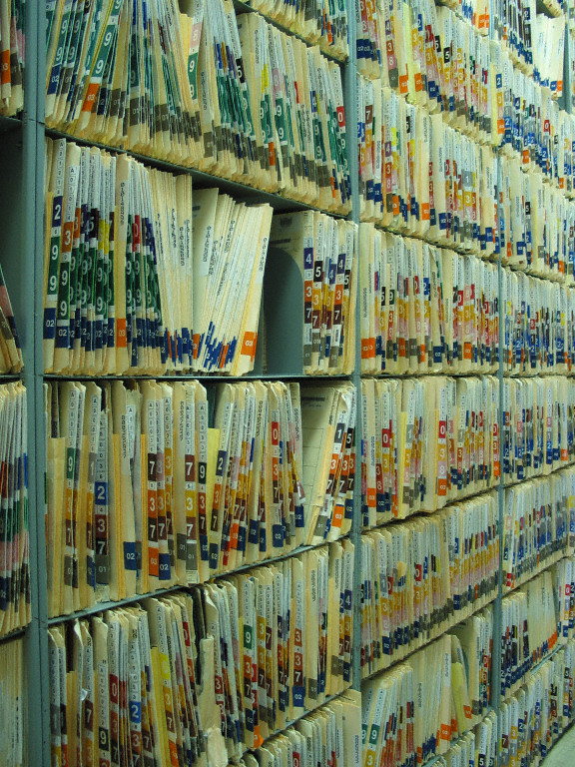 | 3. ábra: Filmes archívum, leselejtezett számítógépek és egy modern diagnosztikus munkahely.  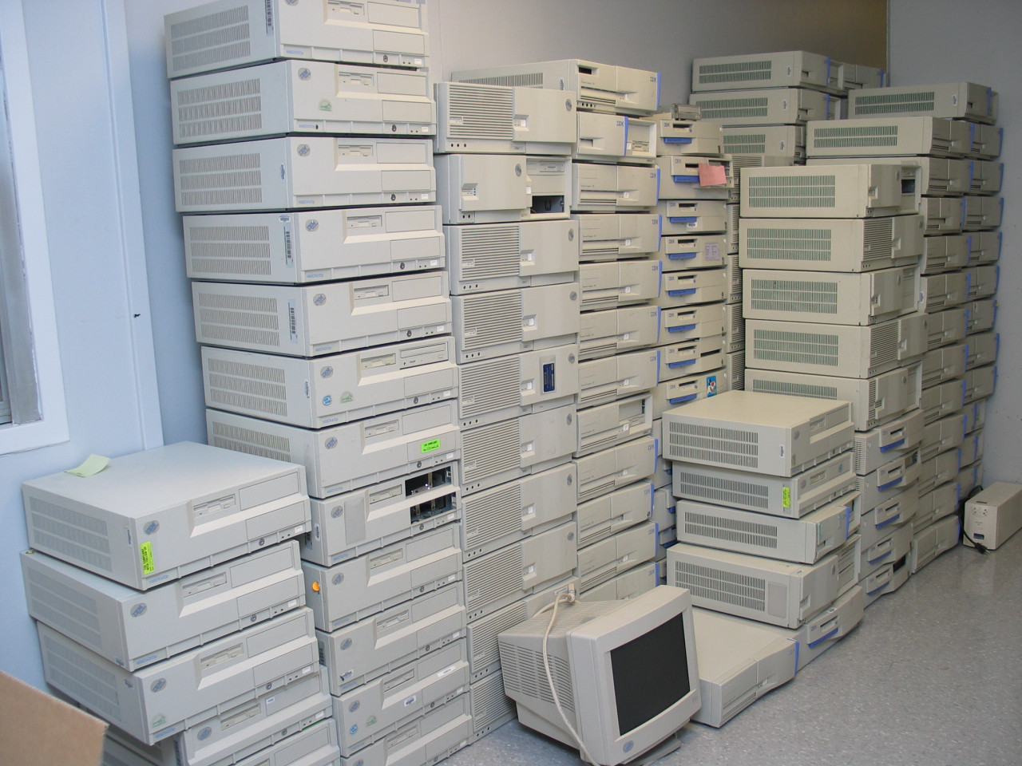
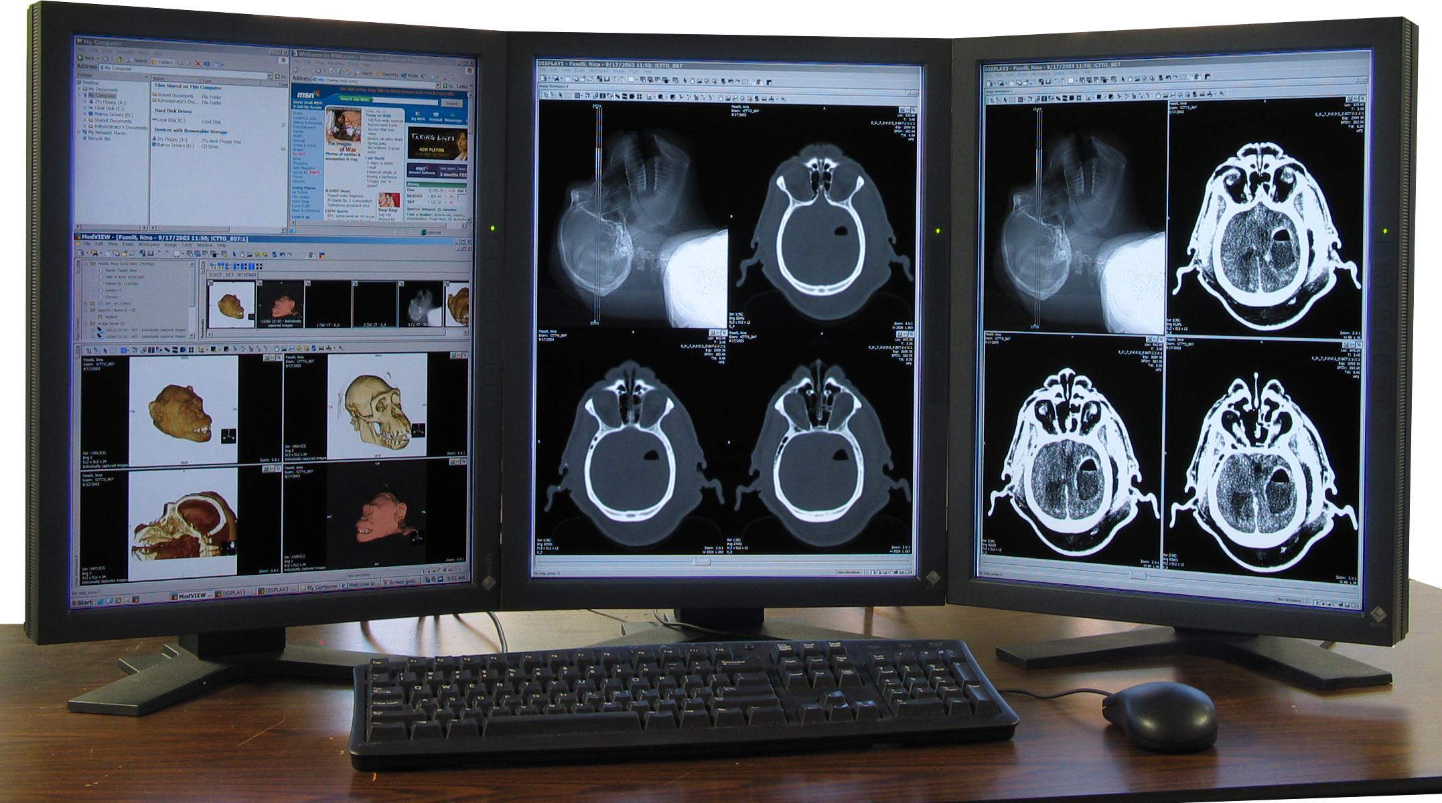

Ejtsünk egy szót az eszközök kiválasztásának szempontjairól. A PACS-HIS standard számítástechnikai eszközökön alapszik, kivéve talán a monitorokat. Egy teljes körű rendszer felépítéséhez szerver és munkaállomás hardverre van szükség, hálózati eszközökre, adattárakra. A modern szoftverek minden nehézség nélkül futtathatók megfelelő teljesítményű standard számítógépeken. Azok az idők, amikor specializált hardware-re volt szükség, elmúltak. Talán örök vita marad mely operációs rendszer a legmegbízhatóbb, de a szerzők meggyőződése hogy munkaállomás vonalon a Windows egyértelműen a legelőnyösebb. Hazánkban elterjedt a nézet hogy a Linux kevésbé van kitéve vírus támadásoknak, mint a Windows (ami talán igaz is) és ezért jobb operációs rendszer szerver oldalon. A Linux azonban legalább 20, széles körben elterjedt változatban megtalálható, ami lehetetlenné teszi a PACS gyártók számára a megfelelő tesztelés elvégzését (a szoftvert minden egyes Linux változaton minden upgrade után le kellene tesztelni), ami azt jelenti, hogy a felhasználó aránytalanul nagy kockázatot vállal. A nyílt forráskód pedig, többek közt azt is jelenti, hogy sokan sokféleképpen kiszámíthatatlanul belenyúlhatnak a rendszerbe. A Windows platform egyértelmű előnyt jelent a gyártónak és felhasználónak egyaránt, mert ellenőrzött körülmények közt fejlesztik és tesztelik és mert a Microsoft Certified Partner-ek (amilyen pl. a StorCOMM is) jóval korábban juthatnak hozzá a béta változatokat és elkezdhetik a termékeik tesztelését még mielőtt a következő generáció napvilágot látna.
A háttértár egy másik nehéz kérdés. A kórházak általában több évnyi tárhelyet szeretnének biztosítani a felvételeknek és ezért óriási merevlemez tömböket, DVD jukebox-okat és szalag könyvtárakat vásárolnak. Mivel azonban a médium árak évről évre fokozatosan csökkennek, gazdaságilag értelmesebb minden évben a következő évre való tárkapacitást megvásárolni. Ez persze csak akkor célszerű, ha a PACS le tud kezelni több háttértárat egyidejűleg, ami nem is olyan általános, mint gondolnánk. Nagyon fontos viszont, hogy az archívum legyen hiba toleráns (RAID alapú, dupla tápegységgel), rendelkezzék backup-al (pl. mágnes szalagra) és katasztrófa védelemmel (egy teljes másolat egy távol eső épületben). Pécset a katasztrófa védelem és a backup úgy lesz megoldva, hogy az Egyetemi Klinika adatbázisát és képeit megtükrözzük a Honvéd Kórházban és így mindkét hely a másik backup-ja lesz. Tűzvész vagy földrengés esetén a folyamatos üzemeltetés biztosítható a másik szerverről és az összes adat helyreállítható lesz órákon belül.
A munkafolyamatok meggyorsítását szolgálja, ha gyors elsődleges háttértárakat használunk, ami merevlemez alapú (NAS, SAN, DAS) és gyors hálózaton szállítjuk az adatokat a munkaállomásokhoz (a gigabites hálózatok alig jelentenek 25-40%-os plusz költséget, viszont 10-szer gyorsabbak a 100 megabit per másodpercesekhez). A tárhely mérete kicsit „megnyújtható” ha veszteség mentes tömörítést alkalmazunk, ez átlagban 2.5-szer csökkenti az adatmennyiséget amit tárolnunk vagy a hálózaton át mozgatnunk kell. Durva megközelítésben egy városi-egyetemi osztály naponta megtermelt adatmennyiségét 2-3 GB-nak vehetjük, miközben egy rendelő esetleg csak 500 MB-nyi adatot generál naponta.
Azt az összeget, amit az archívumon megspórolunk költsük jó monitorokra. Bár egyes adatok szerint alacsony kvalitású monitorokon is biztonságosan diagnosztizálhatunk, a leletezés ebben az esetben sok nagyítást, ablakozást és gördítést követel meg a pontosság biztosításához és legalább 3-szor tovább tart. Ez fokozottan igaz a röntgen felvételek leletezésénél, tehát a nagy felbontású röntgen képek leletezéséhez használjunk nagy felbontású 3 millió pixeles fekete-fehér monitorokat. A 5 millió pixeles vagy nagyobb felbontású monitorok nem jelentenek további produktivitás növekedést és áruk is csillagászati.
A katód csöves monitorok (CRT) még minding a legjobb elérhető minőséget biztosítják, de az LCD-k az egyszerűbb karbantartás miatt egyre inkább kerülnek előtérbe. Meg kell azonban jegyeznünk, hogy az LCD képernyők a mozgó kép megjelenítésére kevésbé alkalmasak, mint a katód sugaras CRT-k, az LCD-ken a gyorsan változó tartalmú képek „szétesnek”, tehát kardiológiai munkahelyekre vagy ultrahang CINE-k megtekintéséhez képcsöves CRT ajánlatos. Továbbá ahol színes felvételek nagy számban fordulnak elő (Doppler ultrahang, nukleáris medicina, stb.) – érdemes színes monitorokat is használni. Ezért előnyös, ha a képmegjelenítő munkaállomás képes egyidejűleg nagyfelbontású fekete-fehér és színes monitorok támogatására.
Konzervatívnak kell lennünk a monitorok számát illetően, alapszabályként kimondhatjuk, hogy egy színes plusz kettő fekete-fehér monitoros rendszernél soha ne vásároljunk nagyobbat. Ez azzal magyarázható, hogy a leletezés a monitoron másként történik, mint filmről és nézőszekrényről és sokkal eredményesebb ha csak 2 vagy 3 monitorra kell odafigyelni, de azok legyenek alkalmasak a feladat ellátására. Ugyanakkor minden osztályon biztosítanunk kell hozzáférési lehetőséget a klinikai és képi információhoz. És vásároljunk legalább egy fotométert a monitorok időszakos kalibrálásához, ha a monitorok nem rendelkeznek beépített kalibrálási lehetőséggel.
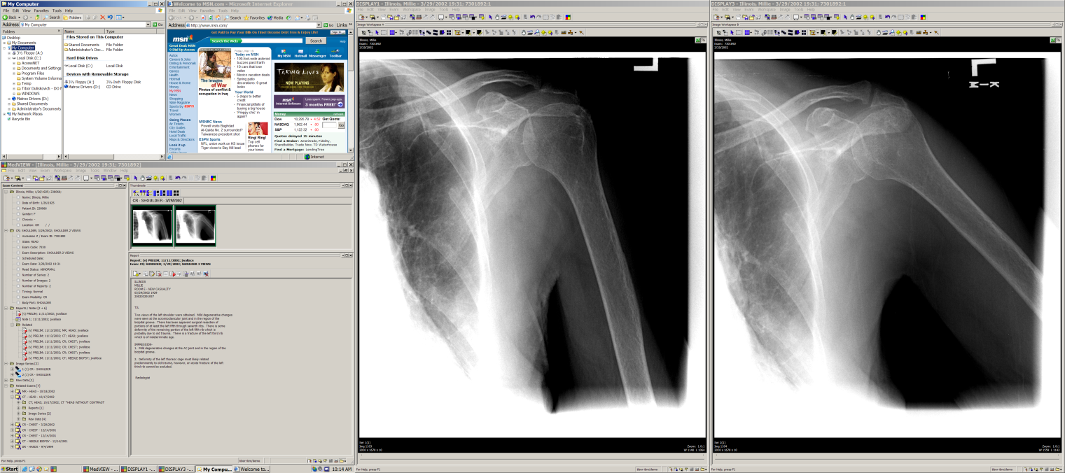
4. ábra: Tripla 3 millió pixeles diagnosztikus munkaállomás képernyő.
A szélső bal képernyő színes, a kettő másik képernyő fekete-fehér DICOM kalibrált képernyő. A színes felvételek megjeleníthetők a színes monitoron. Az internet böngésző helyett akár a HIS is futhatna.

Bár időről időre elhangzik a „film-mentes radiológia” szlogen a realitás azt mutatja, hogy ez addig nem érhető el, amíg sok páciens előzményeit filmen hozza magával, amíg archívumaink szinte kizárólag film és papír alapúak és a modalitások nagy része még mindig analóg. Fenn kell tartani a klerikális személyzetet az archívum karbantartására és a filmek mozgatására, stb. Általában a filmes archívumokat nem szokták egyben beszkennelni, mert az hatalmas költség, hanem a visszatérő páciensek filmjeit szkennelik csak és folyamatosan selejteznek, amíg az archívum el nem fogy. De gondoljunk a nagyfokú hardver függőségre, amit az elektronikus rendszerek jelentenek – a rendszer meghibásodása esetén (pl. hálózat túlterhelése, vírusfertőzés) nem tudunk majd hozzáférni az adatokhoz, megbénul az osztályos munka. Ezért minden osztályon érdemes néhány jobb állapotú nézőszekrényt és nagyobb osztályokon akár egy előhívó automatát és néhány hagyományos röntgen kazettát üzemben tartani.
A digitális radiológia legnagyobb költségét egyértelműen a digitális modalitások jelentik. A modalitások beszerzési ára messze felülmúlja a számítógépek, monitorok, háttértárak, hálózat és szoftver licenszek együttes árát. Tehát ha valahol spórolhatunk, akkor itt lehet és érdemes kezdeni. A szerverek, háttértárak és gyors hálózatok nélkülözhetetlenek a PACS rendszer működéséhez, de ha három CR olvasó helyett kettővel kezdünk, maradunk a hagyományosa mammográfiánál az első körben vagy az infúziós pumpa és röntgen film szkenner beszerzését későbbre halasztjuk, attól még a pácienseink megkapják a megfelelő szintű ellátást. Ha viszont nem telepítünk gyors háttértárakat vagy nem vásárolunk elegendő monitort, akkor a PACS kudarcba fullad.
Talán nem annyira kézenfekvő, de a PACS sikere a felhasználókon múlik, nem a technikán és programokon. Ha a felhasználók el tudják látni a mindennapi teendőiket – elégedettek lesznek, ha nem – a legjobb rendszer is bukásra van ítélve. Tehát a tréninget nem szabad alábecsülni. A tréning sokszor szemlélet váltás is igényel, tehát időigényes és költséges. Sok felhasználó ellenáll az új technológiák bevezetésnek, a kórház vezetőségének kell helyt állnia és rákényszeríteni őket a kötelező tanfolyamok elvégzésére. Gondoljunk el mi történne, ha bárki vezetői tanfolyam nélkül vezethetne autót! A PACS eszköztárát is el kell sajátítani a biztonságos és hatékony használat érdekében. A fentiekből következik, hogy minden GUI csere (új PACS vagy a régi új verziója) egy bonyolult feladat, tehát hibás az a gondolkodás mód, hogy „egy kicsit használjuk és ha nem jó - kicseréljük”! Ez nem járható út a medicinában, ahol emberéletek függnek a rendszer megbízható működésétől. Előnyös, ha ugyanaz az alkalmazás használható függetlenül attól, hogy a kórházon belül vagy kívülről szeretnénk elérni a klinikai adatokat, mert nem kell két GUI-t elsajátítani.
Ide kívánkozik egy megjegyzés a nyelvi korlátokról. Sajnos kevés modalitás gyártó rendelkezik magyar nyelvű felhasználói felülettel. Hasonló a helyzet PACS vonalon is, bár jó hír hogy Magyarországon is folyik PACS szoftver fejlesztés. A programok elsöprő többsége mégis angol nyelvű, mely nyelv a medicinában világnyelvvé vált az utóbbi évtizedekben. Természetesen egy anyanyelven kommunikáló rendszer elsajátítása sokkal egyszerűbb, de a mai zsugorodó világban talán nem túlzás és nem hátrány, ha a felhasználók megtanulják az alapvető PACS szókincset angolul is.
Közhelynek tűnhet, hogy olyan cég termékét vásároljuk, melynek van magyarországi képviselete és szervize. Mégis gyakran megfeledkezünk erről, pedig ez fokozottan igaz nagy értékű berendezések vásárlásánál, ahol további követelmény a 95%-nál jobb up-time üzemidő. A POTE-n üzembe helyezett StorCOMM PACS-et Magyarországon az Innomed Medical Rt. képviseli, mely dominálja a hazai röntgen generátor és készülék piacot és szakemberei jó híre országszerte ismert. Az Innomed fejlesztő és kutató kapacitása garancia a folyamatos rendszer frissítésekre és szakszerű szervizre.
Ha belegondolunk egy átlagos PACS sorsába, mely gyakran részmegoldásokkal kezdődik és fokozatosan éri el tervezett nagyságát, akkor világossá válik, hogy a skálázhatóság egy igen fontos tényező. Mit is jelent ez? Azt, hogy a PACS program kódja legyen alacsony erőforrás igényű (például egy teljes kórházi rendszer, adatbázissal, háttértárral, leletező szoftverrel és web portállal egy egyszerű laptopon is fusson) és ugyan az a kód el tudjon látni éves szinten kétszáz ezer vizsgálatot is! Egy egyetemi klinika esetében nem ritka, hogy a PACS-nek ezernél több felhasználója van, melyek hatalmas adatforgalmat tudnak generálni a hálózaton, egyidejű lekérdezéseikkel le tudják terhelni az adatbázis kezelőt és akár romba dönteni egy gyenge lábakon álló szervert is. Fontos, hogy az egyes funkció különálló szerver gépen is tudjanak futni. Pl. az első lépcsőben el lehet kezdeni egy szerverrel, majd leválasztani az adatbázis kezelőt egy külön gépre, később az archívum kezelését rábízni egy harmadikra. Amint a rákötött modalitások száma megnő – leválasztani a DICOM szervert. Ha a munkafolyamat sok nyomtatást igényel (ilyen is van PACS-ben!), akkor a nyomtatási kép generálását érdemes külön szerverre bízni. Ha teleradiológiai hálózatról van szó sok webes felhasználóval – az IIS-t kell leválasztani, stb. A szoftver skálázhatósága ebben az esetben azt fogja jelenteni, hogy a rendszer hatékonysága arányosan nő a rendelkezésre álló számítógépes teljesítmény növekedésével. A load balancing-röl és más fejlett technikákról helyhiány miatt nem tudunk itt szólni.
Talán nem véletlen mindezek után, hogy a StorCOMM nem PACS-nek, hanem CIMS-nek, Clinical Image Management System-nek, azaz klinikai képkezelő rendszernek, titulálja a termékét, hiszen a funkcionalitása messze túlmutat a képi információk megjelenítésén vagy tárolásán és lefedi a radiológia teljes munkafolyamatát és integrációs szükségleteit.

A digitális képalkotás további előnyei és hátrányai
Soroljuk röviden fel a digitális képalkotás előnyeit a korábban ecsetelteken túl:
- számtalan igen hasznos képmanipuláció használható, melyek egy része elérhető analóg úton is (a digitális nagyítás megfelel a lupe használatának, a zoom helyettesíthető direkt radiológiai nagyítással, azaz long cone felvételi technikával, de az ablakozás, szűrők, élkiemelés, zajkivonás, dinamika tartomány csökkentés, stb. csak a digitális felvételek esetében használható ki)
- a képi információt szöveges megjegyzésekkel, hangfelvételekkel, adatokkal tehetjük teljessé,
- hangfelismerő programok segíthetik a leletezést, helyettesíthetik a gépelést és „egerészést” (érdekes lenne találni adatot arra, hogy hány kilométernyi utat tesz meg az egerünk hetente),
- a kép és a lelet mindig azonnal visszakereshető, egy adott felvétel egyidőben párhuzamosan több helyen is nézhető (rtg, műtő, diák oktató labor, osztály, stb.),
- a képek más számítógépnek elküldhetők, így konzultációkra is lehetőség nyílik (pl. ügyeletben a supervisorral), tele-radiológiai alkalmazások futtathatók
- az információ módosulás és veszteség nélkül tárolható évtizedekig,
- a digitálisan tárolt kép helyigénye minimális, fizikailag alig mérhető,
- csökken az emberi tévedésekből származó hibák lehetősége és száma (pl. rosszul exponált film, szakszerűtlen archiválás miatt visszakereshetetlen filmek),
- minőségromlás nélkül korlátlan számú másolat készíthető,
- ígéretesnek tűnik a jelenleg fejlesztés alatt álló alakfelismerő diagnosztikus programok alkalmazása, melyek levehetik a jövőben a rutin munka terhét a radiológusok válláról,
- a PACS rendszerek bevezetését követően a radiológiai munka felgyorsul, ezáltal a páciensek bennfekvésének ideje jelentősen (20-30%-al) lerövidül,
- a havi, negyedévi, évi statisztikák könnyűszerrel elkészíthetők egy alkalmas program segítségével,
- kevésbé terheli a környezetet, mint a hagyományos technika a vegyszereivel, kiselejtezett filmjeivel és óriási energia igényével,
- utólagos hardcopy (film) készítés esetében képkiegyenlítés (pl. MUSICA) segítségével, egyszerre ábrázolhatók a magas és alacsony denzitású képletek (lágyrészek, csontok, implantátumok) egyetlen képen, ráadásul a lézeres film csak egy oldalon tartalmaz emulziót, kevesebb vegyszert igényel, élesebb képet nyújt (élesebbet, kontrasztosabbat és zajmentesebbet bármely korszerű diagnosztikus monitornál és talán ezzel magyarázható, hogy sok helyütt előszeretettel leleteznek filmről (kivéve a képmanipulációkat igénylő problémás eseteket) és filmre archiválnak törölve az eredendően digitális képeket.

Azért ne hallgassuk el a hátulütőket sem:
- magas beruházási költségek, melyek csak évek múlva térülnek,
- a képtárolás digitális kell legyen, különben a hardcopy készítés járulékos költségei hozzáadódnak a digitális képalkotás költségeihez és a környezetvédelmi szempontok sem érvényesülhetnek teljes mértékben,
- a leletezés előfeltétele az előző felvételek rendelkezése állása (pre-fetching), ezt csak megfelelő PACS és RIS integrálással lehet elérni, amit a gyártók el szoktak hanyagolni,
- az összes érintett munkahelyen, osztályon monitorokat kell elhelyezni, hálózatot kiépíteni, a személyzetet felkészíteni,
- az ergonómiailag nem optimalizált munkahelyek növelik a személyzet terhelését (zajos számítógépek, rossz légkondicionálás, tükröződő fények a monitorokon, stb.).
- a digitális felvételek minőségileg más képkiértékelést igényelnek, ami igen nagy átképzési kényszert jelent (ezért az orvostársadalom, ezen belül a radiológusok ellenállásával is számolni lehet),
- helytelen képmanipulálás patológiát szimulálhat (pl. erőteljes élkiemelés, túl szűk ablak, szűrő kernel faktorának vagy maszkolás rossz megválasztása), ami diagnosztikus tévedésekhez vezethet,
- a digitális képtárolás növeli a radiológusok sebezhetőségét, pl. vitás esetben utólag könnyen „bebizonyítható” az orvos mulasztása (lehet hogy sok helyütt ezért tárolják a felvételeket tömörítve, utólagos diagnosztizálásra alkalmatlanná téve?),
- monitorról történő leletezés esetén, az interaktív képmanipulációknak köszönhetően, megnő a képkiértékelés átlagos ideje, ami azonban eredményesebb diagnosztikához vezethet,
- a diagnosztikus monitorok és vezérlők csillagászati arai ellenére (7-10.000 USD egy 2Kx2K monitor) élettartamuk korlátozott (általában néhány ezer óra), rendszeres utánállítás igényelnek (a foszfor és az elektron ágyú elöregedését kompenzálandó), néhány évente cserére szorulnak, új hibaforrásként lépnek be a képalkotó láncba,
- bekapcsolást követően percekig várni kell a monitorok bemelegedésére és a megfelelő képminőség elérésére, ami akadályozhatja az azonnal leletezést,
- a tele-radiológiai alkalmazások rengeteg új problémát vetnek fel (a felvételek integritásának biztosítása, kódolás, személyességi adatok védelme (HIPAA), etikai problémákat, orvos-páciens, interdiszciplináris és kollegiális kapcsolatok felbomlása.

Végszó
Félő, hogy nem sikerült elérnünk a kitűzött célt és egyszerű irányelveket adnunk kollégáink kezébe digitális radiológia megoldások kiválasztásához. Ez annak köszönhető, hogy minden munkahely más kihívásokat jelent és nem létezik általános érvényű megoldás. A rendelkezésre álló rendszerek bonyolultsága elérte azt a szintet, amikor nem várható el egyetlen szakma képviselőjétől sem részletekbe menő ismeretük. Ezért a digitális útra való áttérés interdiszciplináris erőfeszítés kell legyen, szakemberek bevonásával és gondos tervezéssel.
Sajnos terjedelmi okokból jelen cikkben nem tudtunk kitérni rengeteg, a gyakorlatban igen fontos, tényezőre, de tervezzük, hogy a hazai radiológiai szaklapokban ezt a témát tovább boncolgatjuk.

